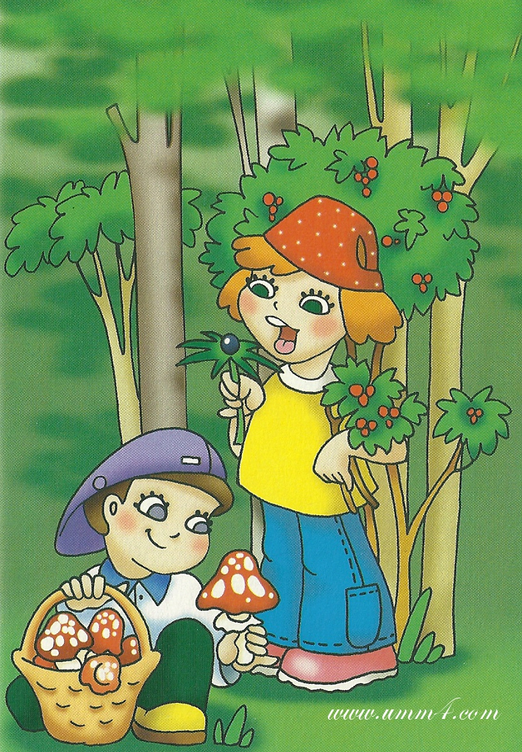
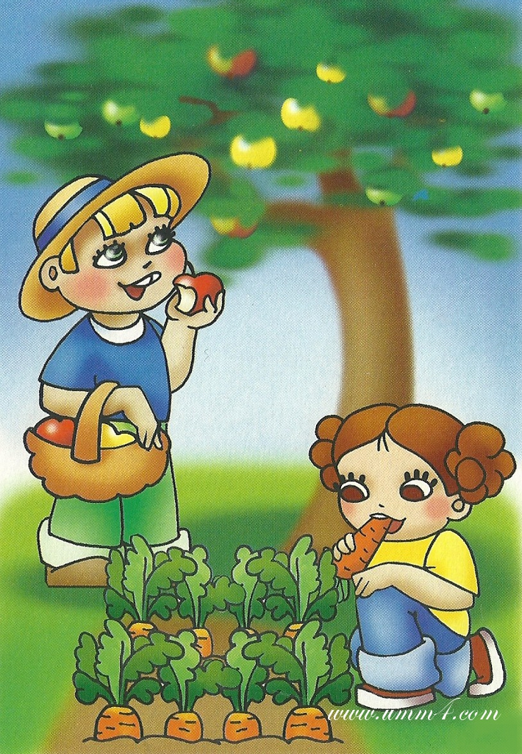
Муниципальное бюджетное дошкольное образовательное учреждение
«Детский сад комбинированного вида № 17 «Лесная сказка»
Республика Татарстан город Набережные Челны

Конспект совместного развлечения - КВН
«Наш дом - ПРИРОДА»
для детей подготовительной к школе группы и их родителей

Авторы:
воспитатель, высш. обр., стаж — 2 года, без категории Москвина А.Ю.

Набережные Челны, 2013
Цель: развитие познавательных способностей, расширение кругозора детей и взрослых.
Задачи:
- образовательные: расширять и закреплять знания о лекарственных растениях, животных;
- развивающие: развивать внимание, мышление, речь, быстроту реакции;
- воспитательные: воспитывать любознательность, познавательный интерес, эмоционально-положительное отношение к природе.
Интеграция образовательных областей:
- ОО «Познание»;
- ОО «Художественное творчество»;
- ОО «Музыка»;
- ОО «Физическая культура»;
- ОО «Социализация»;
- ОО «Коммуникация»;
- ОО «Чтение художественной литературы»;
- ОО «Здоровье»;
- ОО «Безопасность».
Виды деятельности:
- игровая;
- познавательно-исследовательская;
- коммуникативная;
- двигательная;
- продуктивная;
- музыкально-художественная.
Оборудование: музыкальный инструмент, маски ромашек и колокольчиков, компас, фонарик, бинокль, одеяло, сапоги, мяч, палатка, рюкзаки, кукла «Айболит», картинки: лекарственных растений, животных, насекомых, птиц, костюм сороки, наклонные доски, дуги, обручи, тряпочки (красного цвета), платочки, листы, карандаши или фломастеры, мольберт, столы, призы.
Методика:
- личностно - ориентированная;
- проблемно-поисковая;
- деятельностная.
Ход:
Под музыку в зал входят дети и их родители.
Воспитатель: Придумано кем-то просто и мудро,
При встрече здороваться «Доброе утро»,
Доброе утро солнцу и птицам,
Доброе утро улыбчивым лицам.
Сегодня у нас особенный день – мы проводим КВН. Ребята и родители покажут свои знания о природе, умения действовать в различных ситуациях. Соревноваться будут две команды: команда «Ромашка» и команда «Колокольчики».
Начнем с приветствия команды «Ромашка»:
Белые реснички, желтенький глазок.
Как зовут? Ромашка – полевой цветок.
Приветствие команды «Колокольчики»:
Колокольчик голубой поклонился нам с тобой.
Колокольчики цветы очень вежливы, а ты?
Первый конкурс: «Что возьмем с собой в поход?» (дети и родители отбирают нужные вещи для похода: компас, фонарик, бинокль, одеяло, сапоги, мяч, палатка).
Выполнив первое задание, все оказываются на лесной полянке.
Первая стоянка называется «Айболит».
Ребята, вспомните, кто такой Айболит? (ответы детей, родителей)
Всех на свете он добрей, лечит он больных зверей.
Он лечит зверей разными настойками, мазями и пилюлями. Многие лекарственные средства изготавливают из различных растений, которые растут и на нашей солнечной поляне. А какие – мы сейчас узнаем.
Проводится викторина «Лекарственные растения».
Вопросы викторины:
- Какой цветок лечит сердце? (ландыш)
- Какое растение богато витамином «С»? (шиповник)
- Какое лекарственное растение используют от ссадин и ран? (подорожник)
- Какое лекарственное растение определят даже слепые? (крапива)
- Какие растения используют для лечения простуды? (малина, липа)
- Какое лекарственное растение применяют для полоскания горла? (календула)
В зал влетает сорока.
Сорока: Кар-кар! Помогите! Спасите! В лесу пожар! Мальчики Федя и Витя разожгли костер, но огонь быстро пополз по сухой траве. Дети испугались и побежали из леса домой. Пламя продолжает разгораться. Помогите! Спасите!
Проводится эстафета «Юные спасатели»: дети и их родители бегут по наклонной доске, подлезают под дугу, пролезают в обруч, срывают «пламя» и возвращаются обратно.
Проводится игра «Птицы»: воспитатель называет птиц и если дети, родители услышат другое слово, то они начинают топать или хлопать.
- Прилетели птицы: голуби, синицы, мухи и стрижи. Что не правильно? (мухи). А мухи кто? (насекомые).
- Прилетели птицы: голуби, синицы, чибисы, чижи, галки и стрижи, комары, кукушки…
- Прилетели птицы: голуби, синицы, галки и стрижи, чибисы, чижи, лебеди и утки и спасибо шутке.
Следующий конкурс – «Загадки о животных».
Загадки:
- От охотников спасаясь, я лечу в знакомый лог
Ноги задние бросаю впереди передних ног (заяц).
- Впрок маслят набрать стараюсь, нанизывать их на сучки,
Словно делать собираюсь я грибные шашлычки (белка).
- Сыт бываю только летом, в час когда малину рву,
И пол года без обедов и без завтраков живу (медведь).
- Сам он круглый, а не мяч,
Рта не видно, а кусач,
Голой ручкой не возьмешь,
А зовется это… (ёж).
Воспитатель: А теперь просим, всех вас сказать эти слова на татарском языке (по УМК).
Объявляется конкурс «Живая пантомима».
Дети и родители противоположной команды изображают животных: медведь, заяц, волк, лиса.
Конкурс для капитанов команд «Нарисуй животное с закрытыми глазами» (кошка, ёжик).
Дети, родители отправляются в веселое путешествие и исполняют танец «Маленьких утят».
Жюри объявляет итоги конкурса и вручают призы.

